いま建物にいる人をエクスポートする
いま建物にいる全員のリストを Offision からスプレッドシートとして取り出す — 在館者ダイアログ、建物ごとの Excel ファイル、そして受付では足りないときの 管理コンソール側のエクスポート。
2026-09-02 · https://offision.com/help/ja/reception/export-the-people-on-site/
いま 建物に誰がいるか。避難訓練のとき、終業のとき、警備に聞かれたとき、受付が
必ず受ける質問には 1 つの答えがあります。在館者 です。現在館内にいる来訪者を
すべて一覧にし、建物ごとのリストをスプレッドシートとして渡してくれます。
はじめる前に:
このリストに載るのは、状態が 訪問中 または オーバーステイ の来訪者 —
チェックイン済みでまだチェックアウトしていない人 — です。チェックインせずに
受付を通り過ぎた来訪者は載りません。到着したその場で全員をチェックインする
理由が、まさにこれです。

1. 在館者を開く
受付ページで、一覧の上にある その他の操作 を開きます。在館者 が最初の
項目です。
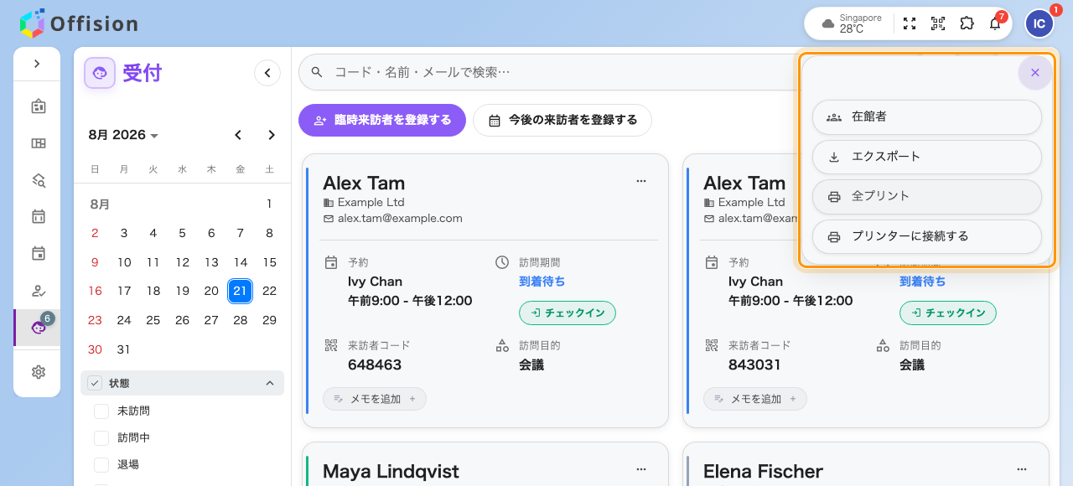
その他の操作。一番上が「在館者」です。

2. リストを読む
ダイアログには在館中の全員が建物ごとに表示され、タイトルの横に人数、その横に
動き続ける時計が付きます。印刷しても、スクリーンショットを撮っても、それが
正しかった瞬間が一緒に残るということです。1 行が来訪者 1 人で、名前・メール・
電話番号・会社が並びます。
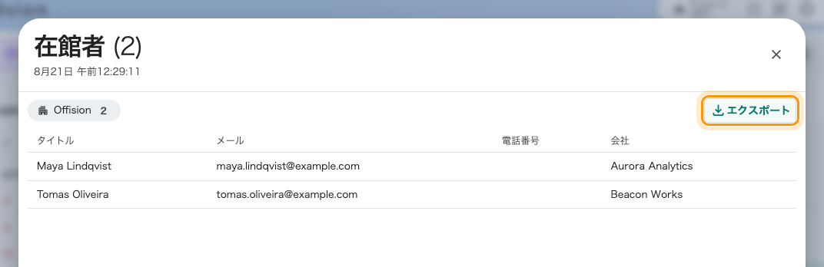
在館者。建物ごとにまとまり、各グループに「エクスポート」が付きます。

3. 建物をエクスポートする
建物のヘッダーにある エクスポート で、その建物のリストが Excel ファイルとして
ダウンロードされます。列はダイアログと同じ 4 つで、ファイル名は建物名と
エクスポートした瞬間の日時。何度エクスポートしても前のファイルを上書きしません。
エクスポートは建物ごとです。建物が 2 つなら 2 回クリックすれば、集合場所ごとに
1 ファイルずつになります — 避難のときに欲しい形は、たいていそれです。

4. 結果を確認する
ファイルを開いてください。シートには建物名が付き、ダイアログのグループにいた
1 人が 1 行になっています。あるはずの行が見当たらなければ、その来訪者は
チェックインされていません — 受付ページのカードはまだ 未訪問 のままです。
1 日分のリストは別のエクスポート:
同じ「その他の操作」にある エクスポート は その日 をエクスポートします。
これから来る人も帰った人も含む、ページ上の全来訪者と各訪問の詳細です。在館者は
「いま」のスナップショット、1 日のエクスポートは「今日」の記録です。

管理コンソールから
管理者は受付なしで同じ答えを得られます。来訪者バッジの一覧を状態 訪問中 で
絞り込み、すべてエクスポート すれば、フィルターどおりの内容が出力されます。
全建物を一度にカバーできますが、これは管理コンソールのページです — 受付
スタッフの権限だけでは開けません。
Where in Offision: admin app → visiting/visiting-record (来訪者バッジ)
「いま」のスナップショットではなく丸一日の記録 — 誰が来て、いつチェックインし
チェックアウトしたか — が要るなら、管理コンソールの
来訪者日次レポートが一日分を
Excel か PDF でダウンロードします。

